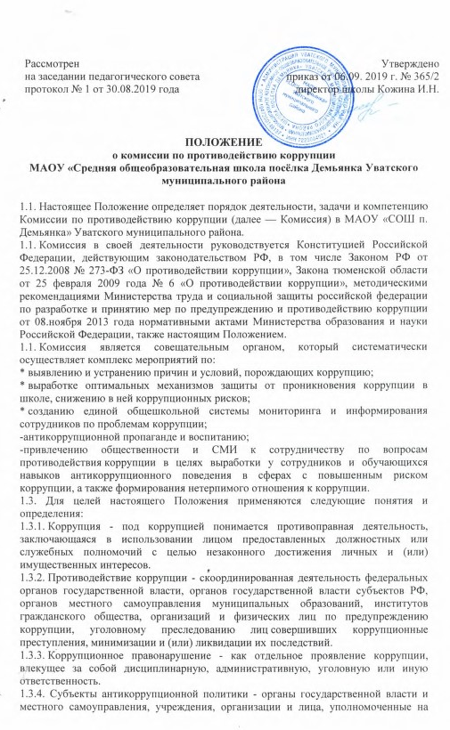
формирова​ние и реализацию мер антикоррупционной политики, граждане. В школе субъек​тами антикоррупционной политики являются:
*​ педагогический коллектив, учебно-вспомогательный персонал и обслуживаю​щий персонал;
*​ обучающиеся школы и их родители (законные представители);
*​ физические и юридические лица, заинтересованные в качественном оказа​нии образовательных услуг обучающимся школы.
1.3.5.​ Субъекты коррупционных правонарушений - физические лица, использующие свой статус вопреки законным интересам общества и государства для незаконного получения вы​год, а также лица, незаконно предоставляющие такие выгоды.
1.3.6.​ Предупреждение коррупции - деятельность субъектов антикоррупционной поли​тики, направленная на изучение, выявление, ограничение либо устранение явлений усло​вий, порождающих коррупционные правонарушения, или способствующих их распро​странению.
2. Задачи Комиссии
2.1.​ Комиссия для решения стоящих перед ней задач:
2.2.​ Координирует деятельность школы по устранению причин коррупции и усло​вий им способствующих, выявлению и пресечению фактов коррупции и её проявлений.
2.3.​ Вносит предложения, направленные на реализацию мероприятий по устранению при​чин и условий, способствующих коррупции в школе.
2.4.​ Вырабатывает рекомендации для практического использования по предотвращению и профилактике коррупционных правонарушений в деятельности школы.
2.5.​ Взаимодействует с правоохранительными органами по реализации мер, направленных на предупреждение (профилактику) коррупции и на выявление субъектов коррупционных правона​рушений.
3. Порядок формирования и деятельность Комиссии
3.1. Состав членов Комиссии рассматривается и утверждается на педагогическом совете школы. Ход рассмотрения и принятое решение фиксируется в протоколе, а состав Комиссии утвержда​ется приказом директора.
3.2. В состав Комиссии входят:
*​ представители от педагогического состава;
*​ представители учебно-вспомогательного персонала;
*​ представители от Управляющего совета;
*​ представитель профсоюзного комитета работников школы.
3.3.​ Присутствие на заседаниях Комиссии ее членов обязательно. В случае отсутствия возможности членов Комиссии присутство​вать на заседании, они вправе изложить свое мнение по рассматриваемым вопросам в письменном виде.
3.4.​ Заседание Комиссии правомочно, если на нем присутствует не менее двух третей об​щего числа его членов. В случае несогласия с принятым решением, член Комиссии вправе в письменном виде изложить особое мнение, которое подлежит приобщению к протоколу.
3.5. Член Комиссии добровольно принимает на себя обязательства о неразглашении сведе​ний затрагивающих честь и достоинство граждан и другой конфиденциальной информации, кото​рая рассматривается (рассматривалась) Комиссией. Информация, полученная Комиссией, может быть использована только в порядке, предусмотренном федеральным законодательством об информации, информатизации и защите информации.
3.6.​ Из состава Комиссии председателем назначаются заместитель председателя и секретарь.
3.7.​ Заместитель председателя Комиссии, в случаях отсутствия председателя Комиссии, по его поручению, проводит заседания Комиссии. Заместитель председателя Комиссии осуществ​ляют свою деятельность на общественных началах.
3.8​ Секретарь Комиссии:
- организует подготовку материалов к заседанию Комиссии, а также проектов его решений;
- информирует членов Комиссии о месте, времени проведения и повестке дня очередного
заседания Комиссии, обеспечивает необходимыми справочно-информационными материа​лами.
Секретарь Комиссии свою деятельность осуществляет на общественных началах.
4. Полномочия Комиссии
4.1. Комиссия координирует деятельность школы по реализации мер противодействия коррупции.
4.2. Комиссия вносит предложения на рассмотрение педагогического совета школы по совершенствованию деятельности в сфере противодействия коррупции, а также участ​вует в подготовке проектов локальных нормативных актов по вопросам, относящимся к ее компетенции.
4.3.​ Участвует в разработке форм и методов осуществления антикоррупционной деятельно​сти и контролирует их реализацию.
4.4.​ Рассматривает предложения о совершенствовании методической и организационной ра​боты по противодействию коррупции в школе.
4.5.​ Содействует внесению дополнений в локальные нормативные акты с учетом измене​ний действующего законодательства
4.6.В зависимости от рассматриваемых вопросов, к участию в заседаниях Комиссии мо​гут привлекаться иные лица, по согласованию с председателем Комиссии.
4.7.Решения Комиссии принимаются на заседании открытым голосованием простым
большинством голосов присутствующих членов Комиссии и носят рекомендательный харак​тер, оформляется протоколом, который подписывает председатель Комиссии, а при необходимо​сти, реализуются путем принятия соответствующих приказов и распоряжений директора, если иное не предусмотрено действующим законодательством. Члены Комиссии обладают равными пра​вами при принятии решений.
5. Председатель Комиссии
5.1. Определяет место, время проведения и повестку дня заседания Комиссии, в случае необходимости привлекает к работе специалистов.
5.2.​ Информирует педагогический совет и Управляющий совет школы о результатах реализа​ции мер противодействия коррупции в школе.
5.3.​ Дает соответствующие поручения своему заместителю, секретарю и членам Комис​сии, осуществляет контроль за их выполнением.
5.4.​ Подписывает протокол заседания Комиссии.
5.5. Председатель Комиссии и члены Комиссии осуществляют свою деятель​ность на общественных началах.
6. Внесение изменений
6.1. Внесение изменений и дополнений в настоящее Положение осуществляется путем подго​товки проекта Положения в новой редакции заместителем председателя Комиссии.
7. Порядок создания, ликвидации, реорганизации и переименования.
7.1. Комиссия создается, ликвидируется, реорганизуется и переименовывается приказом ди​ректора по решению педагогического совета школы.

